- Rozložte na súčin:
- 3x² + 9 =
- 64x² + 16 =
- 32 - 16x =
- x² + 3x =
- 25 - 10x =
- 4x² - 7x =
- 5x - 15 =
- 12x² - 9 =
- 4x² + 4 =
- 4x + 4 =

- Urč definičný obor výrazu:
- 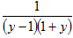 B) 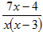 C) 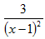

- 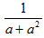 E) 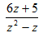 F) 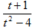

G) 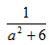 H) CH) 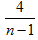
I) 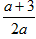 J) 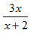 K) 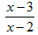
L) 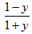 M) 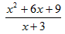 N) 